**Лабораторна робота №5**

**Програмне управління дискретним об’єктом із зміною режиму управління з урахуванням часу доби і дня тижня.**

**Мета:** навчитися створювати керуючу програму і візуалізацію роботи системи при керуванні дискретним об’єктом в автоматичному режимі з урахуванням часу доби і дня тижня.

**Задача:**

Розробка програми керування роботою системи опалення в автоматичному режимі за такою схемою:

* Увімкнення системи опалення з 6 години ранку до 20 години тільки в робочі дні(понеділок - п’ятниця);
* У вихідні дні (субота, неділя) система опалення повинна бути відключена.

Текст програми:

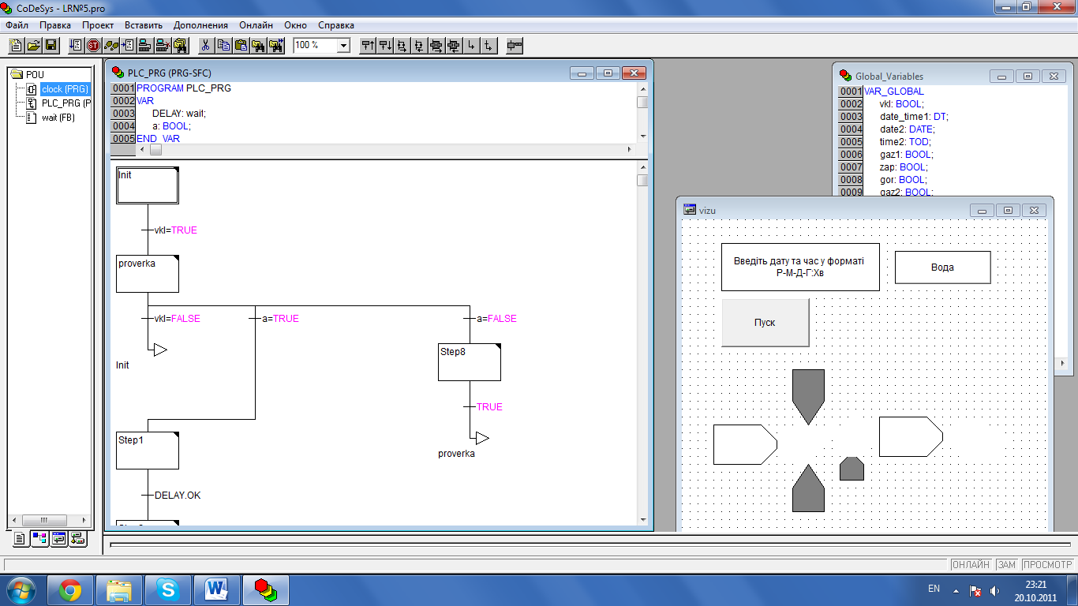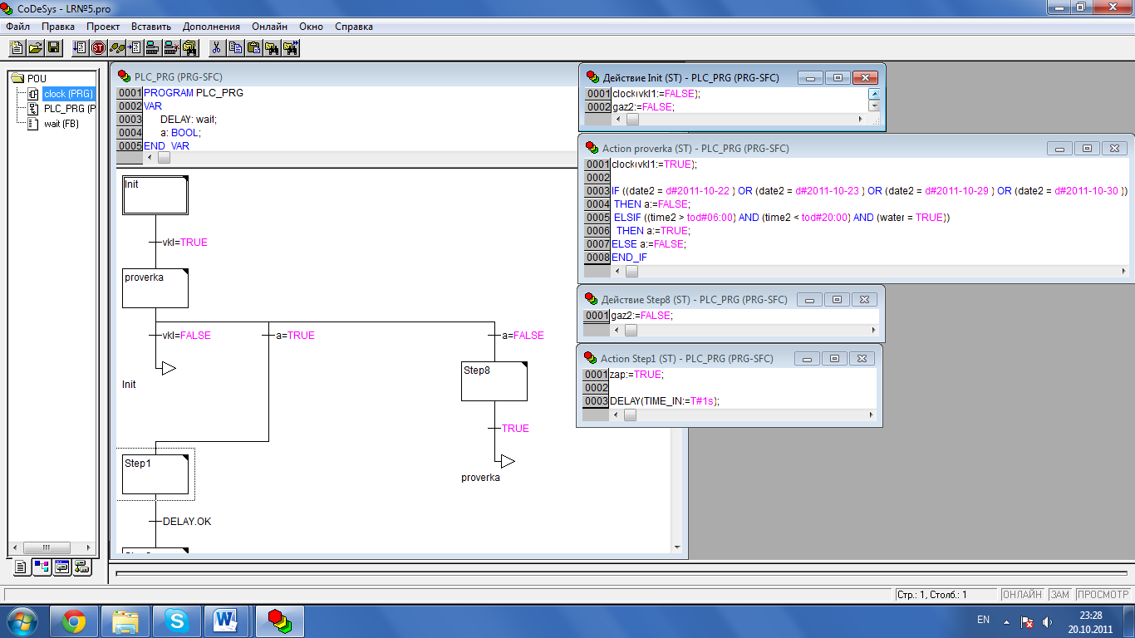

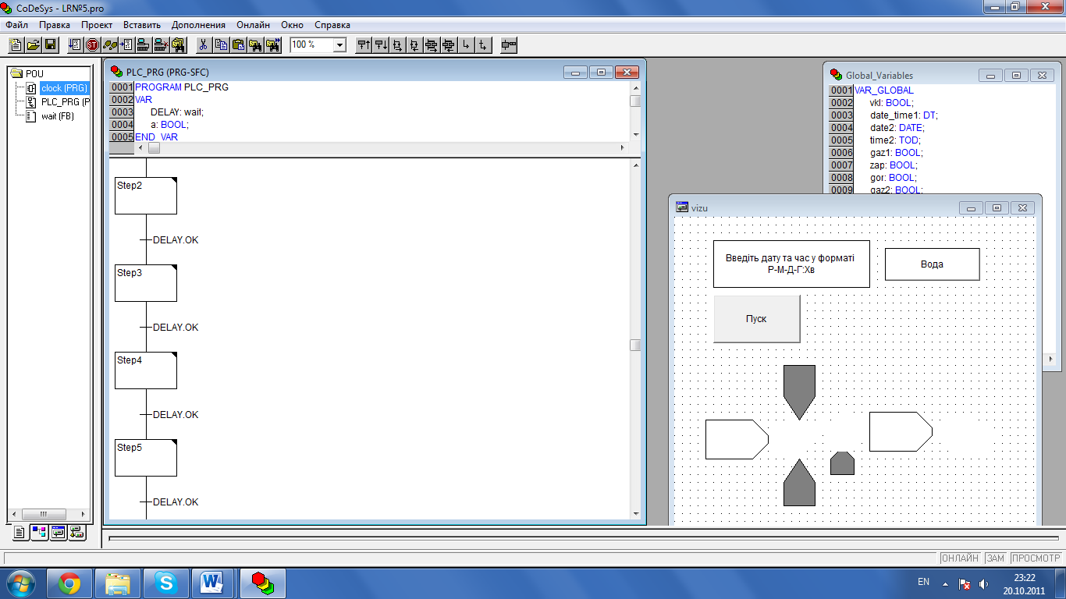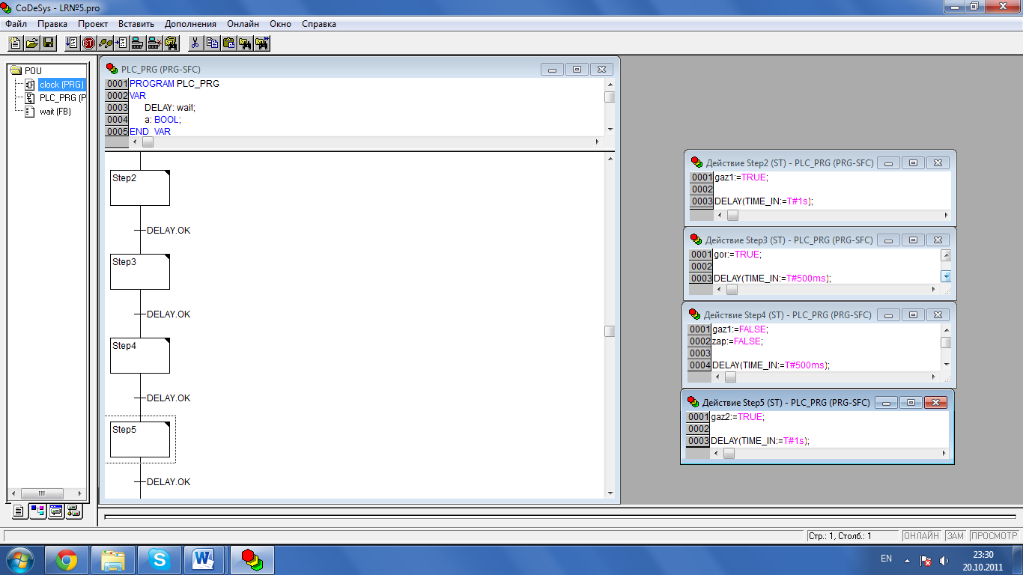

Рис. 1 – Головний програмний компонент(початок).

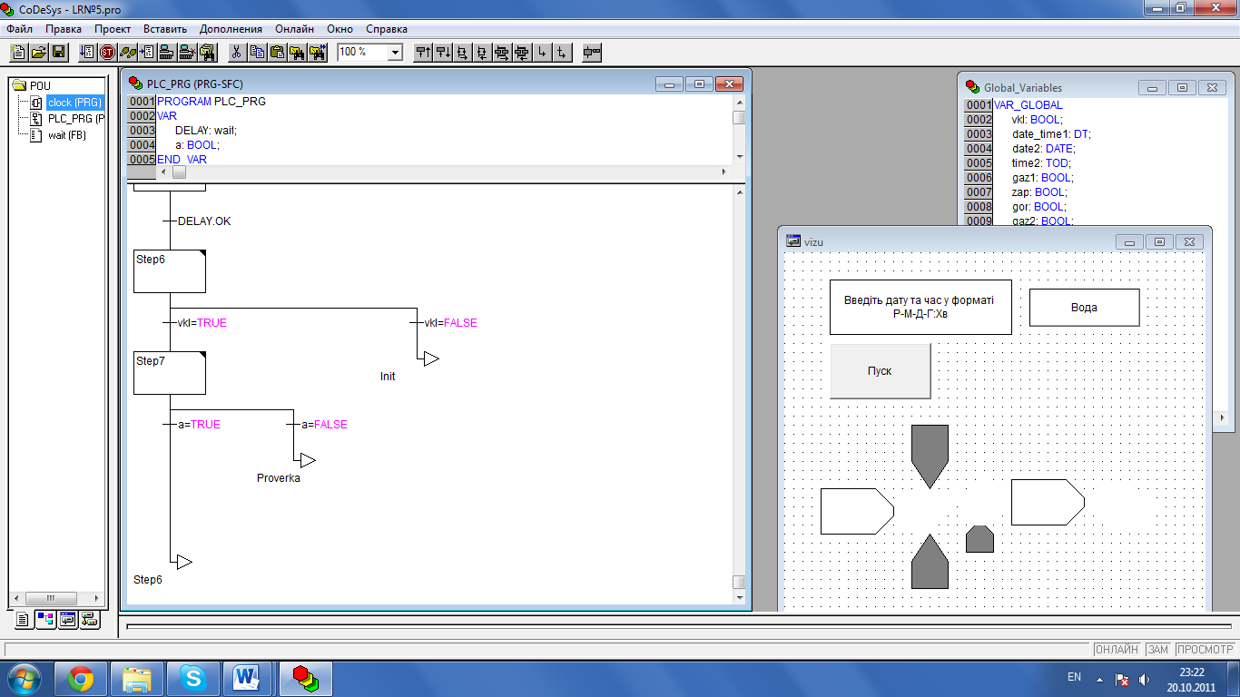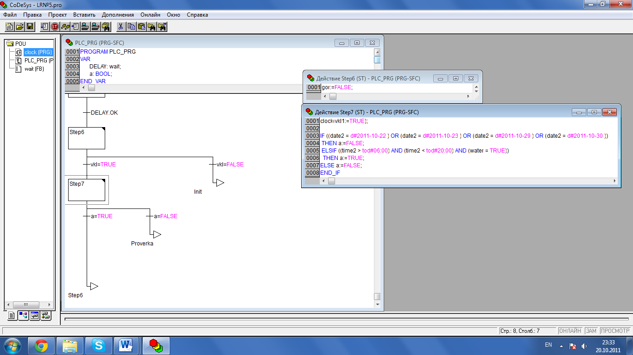

Рис. 2 – Головний програмний компонент (продовження).

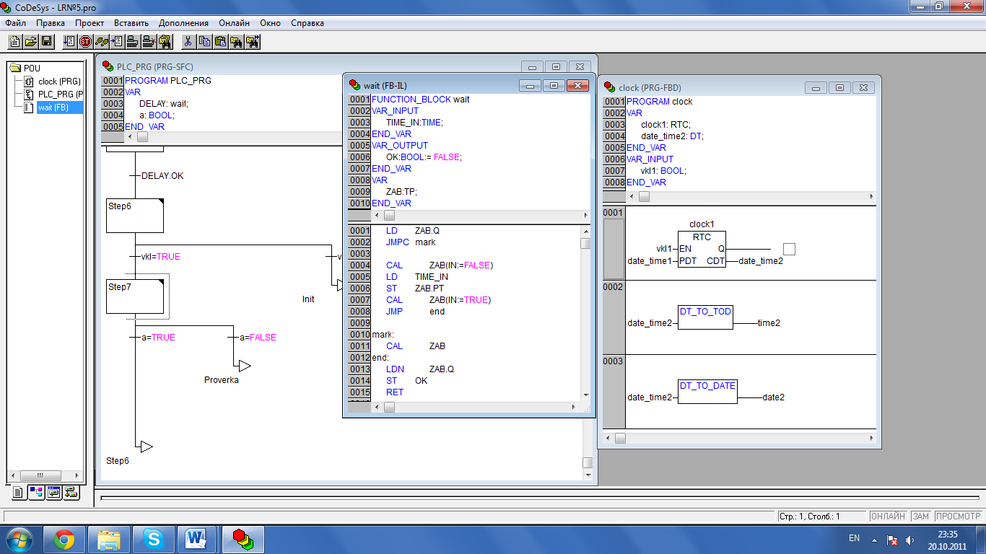

Рис. 3 – Функціональні блоки таймера затримки та таймера реального часу.

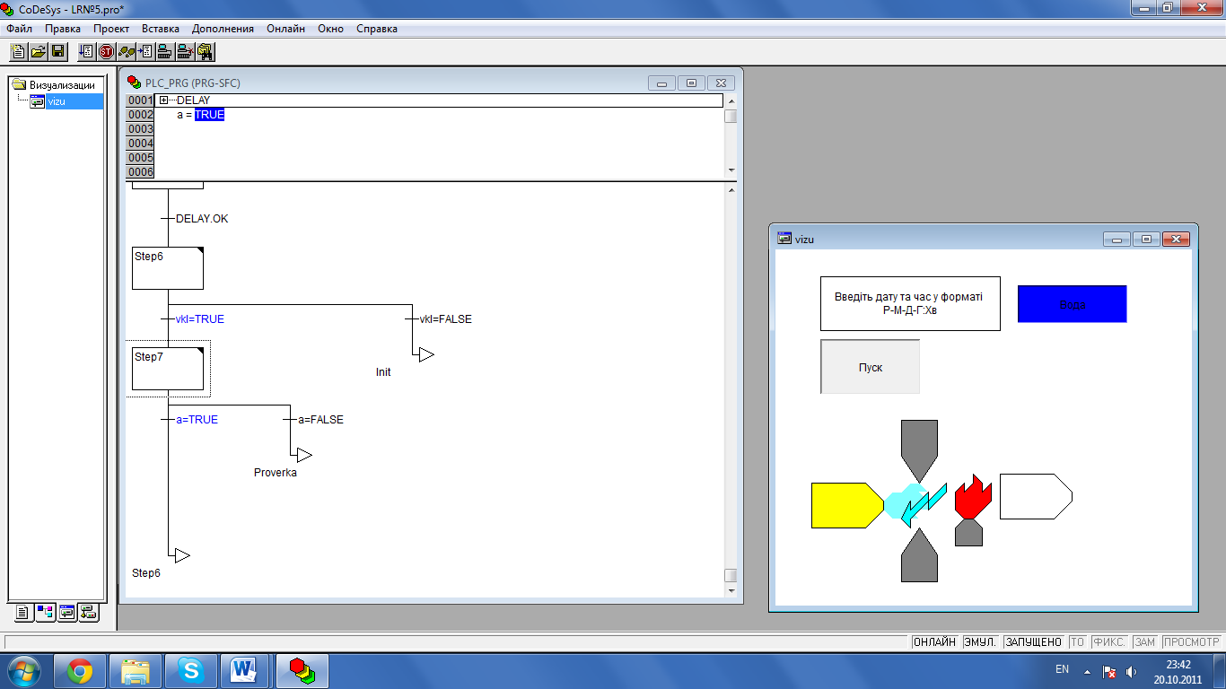

Рис. 4 – Візуалізація роботи програми.

**Висновок:** в ході лабораторної роботи навчився створювати керуючу програму і візуалізацію роботи системи при керуванні дискретним об’єктом в автоматичному режимі з урахуванням часу доби і дня тижня.